Полезно для родителей…
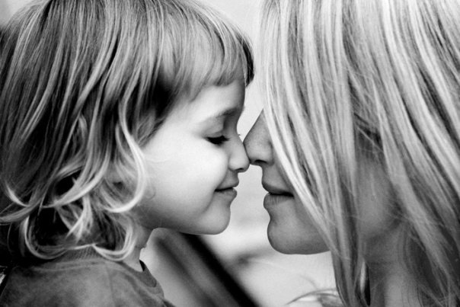Иногда мы не задумываясь, не со зла, говорим ребенку фразы, которые в результате оказывают негативное влияние на его развитие… Для того, чтобы этого избежать, следует ознакомиться с таблицей, в которой приведены примеры таких фраз, их негативное влияние, а также варианты позитивных установок для детей.
Негативные установки родителей |  | Позитивные установки
Сказав так: | Последствия сказанного | ..можно вовремя исправиться!
«Не будешь слушаться, с тобой никто не будет дружить…» | Замкнутость, отчужденность угодливость, безынициативность, подчиняемость, приверженность стереотипному поведению. | «Будь собой, у каждого в жизни будут друзья»
«Горе ты мое!» | Чувство вины, низкая самооценка, враждебное отношение к окружающим, отчуждение, конфликты с родителями. | «Счастье ты мое, радость моя!»
«Плакса-вакса, нытик, пискля!» | Сдерживание эмоций, внутренняя озлобленность, тревожность, глубокое переживание даже незначительных проблем, страхи, повышенное эмоциональное напряжение. | «Поплачь, будет полегче»
«Вот дурашка, все готов раздать…» | Низкая самооценка, жадность, накопительство, трудности в общении со сверстниками, эгоизм. | «Молодец, что делишься с другими»
«Не твоего ума дело!» | Низкая самооценка, задержка в психическом развитии, отсутствие собственного мнения, робость, отчужденность, конфликты с родителями. | «А ты как думаешь?»
«Ты совсем как твой папа(мама)…» | Трудности в общении с родителями, идентификация с родительским поведением, неадекватная самооценка, упрямство, повторное поведение родителя. | «Папа у нас замечательный человек!», «Мама у нас умница»
«Ничего не умеешь делать, неумейка» | Неуверенность в своих силах, низкая самооценка, страхи, задержка в психическом развитии, безынициативность, низкая мотивация к достижению. | «Попробуй еще раз, у тебя все получится!»
«Не кричи так, оглохнешь!» | Скрытая агрессивность, повышенное психоэмоциональное напряжение, болезни горла и ушей, конфликтность. | «Скажи мне на ушко, давай пошепчемся..»
«Неряха , грязнуля!» | Чувство вины, страхи, рассеянность, невнимание к себе и своей внешности, неразборчивость в выборе друзей. | «Как приятно посмотреть на тебя, когда ты чист и аккуратен»
«Противная девчонка, все они капризули!»(мальчику), «Негодник, мальчики забияки и драчуны»(девочке) | Нарушения в психосексуальном развитии, осложнения в межполовом общении, трудности в выборе друга противоположного пола. | «Все люди равны, но в то же время ни один не похож друг на друга»
«Ты плохой, обижаешь маму, я уйду от тебя к другому ребенку!» | Чувство вины, страхи, тревожность, ощущение одиночества, нарушение сна, отчуждение от родителей, «уход» в себя или «уход» от родителей. | «Я никогда тебя не оставлю, ты самый любимый!»
«Жизнь очень трудна, вырастешь-узнаешь!» | Недоверчивость, трусость, безволие, покорность судьбе, неумение преодолевать препятствия, склонность к несчастным случаям, подозрительность, пессимизм. | «Жизнь интересна и прекрасна! Все будет хорошо!»
«Уйди с глаз моих долой, встань в угол!» | Нарушение взаимоотношений с родителями, «уход» от них, скрытность, недоверие, озлобленность, агрессивность. | «Иди ко мне, давай во всем разберемся!»

